**第 3 单元跟踪检测卷**

一、填一填。(每空2分，共30分)

1．一个圆柱的底面直径是15 cm，高是8 cm，这个圆柱的侧面积是(　　　　)cm2。

2．把一个圆锥沿底面直径纵切开，切面是一个(　　　　)形。

3．如图，一个圆柱形玩具，侧面贴着装饰布，圆柱底面半径是10 cm，高是18 cm，这个装饰布展开后是一个长方形，它的长是(　　　)cm，宽是(　　　)cm。

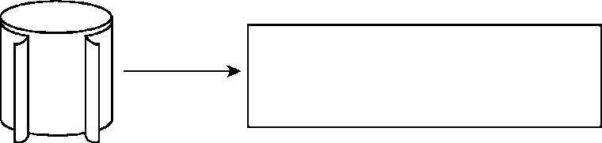

4．如图，一个底面直径为20 cm，长为50 cm的圆柱形通风管，沿着地面滚动一周，滚过的面积是(　　　　)cm2。

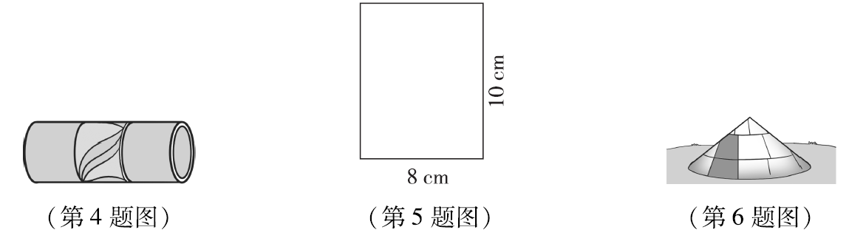

5．如图，以长方形10 cm长的边所在直线为轴旋转一周，会得到一个(　　　)，它的表面积是(　　　　)cm2，体积是(　　　　)cm3。

6．一个近似于圆锥形状的野营帐篷(如上图所示)，它的底面半径是3米，高是2.4米。帐篷的占地面积是(　　　　)平方米，所容纳的空间是(　　　　　　)。

7．如图是一个直角三角形，以6 cm长的直角边所在直线为轴旋转一周，所得到的图形是(　　　　)，它的体积是(　　　　)cm3。

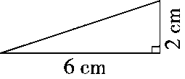

8．上图是一个用纸板做成的圆柱形的蛋糕盒，底面半径是10厘米，高是12厘米。用彩带包扎这个蛋糕盒，至少需要彩带(　　　)厘米。(打结处大约用20厘米彩带)

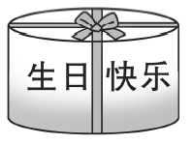

9．一个圆柱和一个圆锥等底等高，如果圆柱比圆锥的体积多42 dm3，那么圆柱的体积是(　　　　)，圆锥的体积是(　　　　)。

二、辨一辨。(对的画“√”，错的画“×”)(每题2分，共10分)

1．圆锥的体积比圆柱的体积少。(　　)

2．圆锥的底面积不变，高扩大为原来的6倍，则体积扩大为原来的2倍。(　　)

3．圆柱的侧面展开图一定是长方形。(　　)

4．圆柱的底面直径是3 cm，高是9.42 cm，它的侧面沿高展开后是一个正方形。(　　)

5．圆柱有无数条高，而圆锥只有一条高。(　　)

三、选一选。(把正确答案的序号填在括号里)(每题2分，共10分)

1．如果把圆柱的底面半径和高都扩大为原来的2倍，则它的体积将扩大为原来的(　　)。

A．2倍 B．4倍 C．6倍 D．8倍

2．做一个无盖的圆柱形水桶，求至少需要多少铁皮，就是求水桶的(　　)。

A．底面积 B．侧面积

C．侧面积＋两个底面积 D．侧面积＋一个底面积

3．一根圆柱形木料，底面半径是6 dm，高是4 dm，把这根木料沿底面直径锯成两个相等的半圆柱，表面积比原来增加(　　)dm2。

A．226.08 B．24 C．48 D．96

4．一个圆柱的底面半径是5 dm，若高增加2 dm，则侧面积增加(　　)dm2。

A．20 B．31.4 C．62.8 D．109.9

5．图中圆锥的体积与圆柱(　　)的体积相等。

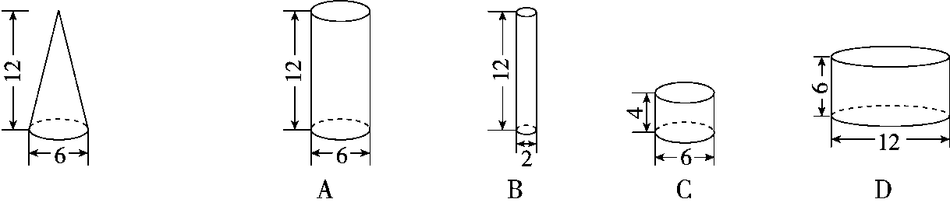

四、我会按要求正确解答。(每题6分，共18分)

1．求下图中圆柱的表面积。

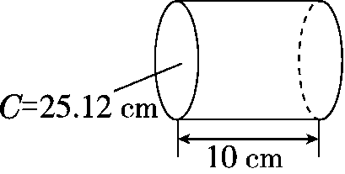

2．你会求它的体积吗？

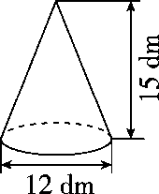

3．求下图中空心圆柱的体积。(单位：cm)

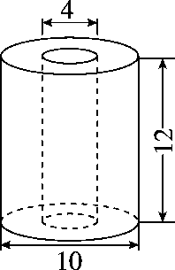

五、走进生活，解决问题。 (4、5题每题7分，其余每题6分，共32分)

1．下图的“博士帽”是用卡纸做成的(帽穗除外)，上面是边长为30 cm的正方形，下面是底面直径是18 cm、高是8 cm的无盖无底的圆柱。制作100顶这样的“博士帽”，至少需要卡纸多少平方分米？

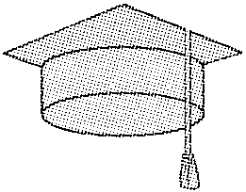

2.牧民搭起的蒙古包如图所示，这个蒙古包的体积是多少立方米？

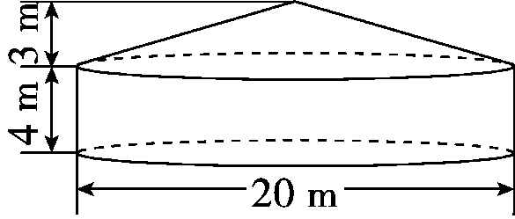

3．一根圆柱形木材长30 dm，底面直径是4 dm，分成3个相等的圆柱后，表面积增加了多少平方分米？

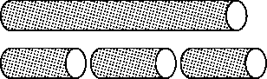

4．葡萄酒瓶内装酒的高度正好等于圆锥形高脚酒杯的高度(如图)，已知酒瓶底面内直径是8 cm，高脚酒杯上口内直径也是8 cm，如果把酒瓶中的葡萄酒全部倒入高脚酒杯中，可以满倒几杯？

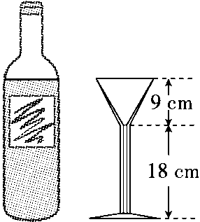

5．如图，一个奶瓶深30 cm，从里面量得底面直径是10 cm，瓶里奶深15 cm，把瓶口塞紧后，使其瓶口向下倒立，这时奶深25 cm，奶瓶的容积是多少毫升？

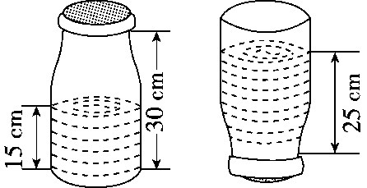

**答案**

一、1.376.8　2.等腰三角　3.62.8　18　4.3140

5．圆柱　904.32　2009.6

[点拨] 旋转之后，8 cm成为了圆柱的底面半径。

6．28.26　22.608立方米　[点拨] 别忘了带单位。

7．圆锥　25.12　8.148　9.63 dm3　21 dm3

二、1.×　2.×　3.×　4.√　5.√

三、1.D　2.D　3.D　4.C　5.C

四、1.25.12÷3.14÷2＝4(cm)

25.12×10＋42×3.14×2＝351.68(cm2)

2．12÷2＝6(dm)

3.14×62×15×＝565.2(dm3)

3．10÷2＝5(cm)

4÷2＝2(cm)

3.14×52×12－3.14×22×12＝791.28(cm3)

五、1.1顶：3.14×18×8＋30×30＝1352.16(cm2)

100顶：1352.16×100＝135216(cm2)＝1352.16(dm2)

答：至少需要卡纸1352.16 dm2。

[点拨] 紧扣关键词“无盖无底”及注意单位的变化。

2．20÷2＝10(m)

　3.14×102×4＋3.14×102×3×

＝1256＋314＝1570(m3)

答：这个蒙古包的体积是1570 m3。

3．4÷2＝2(dm)　3.14×22×4＝50.24(dm2)

答：表面积增加了50.24 dm2。

4．方法一：3.14×(8÷2)2×(18＋9)÷[3.14×(8÷2)2×9×]＝9(杯)

方法二：(18＋9)÷9×3＝9(杯)

答：可以倒满9杯。

5．3.14×(10÷2)2×(30－25＋15)＝1570(cm3)＝1570(mL)

答：奶瓶的容积是1570 mL。